Retrospective Project

KST Software



Datum začátku projektu: 3. 10. 2016

Datum konce projektu: 2. 1. 2017

Členové týmu: Kovařík Tomáš, Šimek Jiří, Teplý Ondřej

Kontaktní údaje: +420 123 123 123

Označení: xRSP 2016/2017

Obsah

**1.** **Sprint 1** 3

**Postup prací ve Sprintu 1** 3

**Dokončené práce ve Sprintu 1** 4

**Nedokončené práce ve Sprintu 1** 4

**Co se nepovedlo ve Sprintu 1** 4

**Interakce týmu** 4

**Burn down chart** 4

**2.** **Sprint 2** 5

**Postup prací ve Sprintu 2** 5

**Dokončené práce ve Sprintu 2** 5

**Nedokončené práce ve Sprintu 1** 6

**Co se nepovedlo ve Sprintu 2** 6

**Interakce týmu** 6

**Burndown chart** 6

**3.** **Závěr** 7

**Time management** 7

**Hodnocení metodiky Scrum** 7

**Hodnocení Projektu** 7

**Seznam obrázků**

Obrázek 1 - Burn down chart 4

Obrázek 1 - Burndown chart (Hours) 6

Obrázek 2 - Burndown chart (Tasks) 6

# **Sprint 1**

## **Postup prací ve Sprintu 1**

Začali jsme návrhem - zadáním **projektu docházkového systému** pro soukromou firmu (dále jen Projekt), tvorbou Podnikatelského plánu a Business modelu. Poté byl vytvořen celý projektový plán včetně řízení rizik. Tímto byla uzavřena počáteční dokumentace k Projektu. Z projektového plánu jsme překlopili hodnoty do služby Seenowdo a připravili je na čtyři týdenní iterace a prezentaci.

1. Iterace: Studium prostředí, nástrojů, úvodní dokumentace

Komentář: Práce byla rozdělena rovnoměrně, každý dělal malou část všech dokumentů. Iteraci se stihla včas.

17. 10. 2016 proběhl týdenní SUM 1

1. Iterace: Založení aplikace WFA, rozložení komponent v Projektu

Komentář: Odsouhlasení rozložení komponent na Projektu, práce na Iteraci se stihla včas.

24. 10. 2016 proběhl týdenní SUM 2

1. Iterace: Návrh databáze ER model, Návrh SQL struktury

Komentář: Zpozdil se Návrh databáze, vše se stihlo včas.

31. 10. 2016 Byl ZRUŠEN (Zákazníkem) týdenní SUM 3

– Tým měl poradu v ÚT 1.10**. Závěr z porady**: přehodnocena poslední iterace. Namísto programování importu dat, byl zařazen funkční celek a ukázková data.

1. Iterace: Vytvoření databáze, propojení Projektu s databází

Komentář: V této Iteraci, jsme díky špatné komunikaci mezi členy týmu, nabyli chybné informace o konci termínu Sprintu 1 (bylo tedy od 25. 10. 2016 do 2. 11. 2016 zvýšeno úsilí a vytvořila se i **Tvorba funkčního celku**). Iterace byla dokončena včas.

7. 11. 2016 proběhl týdenní SUM 4

1. *~~Iterace: Tvorba XML a import dat do aplikace (PŘESUNUTO DO SPRINTU 2)~~*

*Komentář: Po poradě 1. 10. 2016 jsme se rozhodli přesunut tento TASK do dalšího Sprintu, s důvodu malé funkčnosti Projektu, tedy málo zajímavé pro prezentaci zákazníkovi.*

1. Iterace: Tvorba funkčního celku (vkládání a úprava ukázkových dat v Projektu)

Komentář: Iterace 5 byla hotová. Proběhlo krátké testování a příprava Sprintu 2 (především v Seenowdo).

14. 11. 2016 Prezentace Projektu zákazníkovi. **Závěr z prezentace:** zákazník neměl výhrady.

## **Dokončené práce ve Sprintu 1**

Ve Sprintu 1 se týmu podařilo ve stanoveném čase vypracovat všechny úkoly. A utratit za ně 187 člověkohodin.

## **Nedokončené práce ve Sprintu 1**

TASK **Import dat** byl přesunut do Sprintu 2, ze Sprintu 2 byla přesunuta **Tvorba funkčního celku.**

## **Co se nepovedlo ve Sprintu 1**

* Zpočátku nebyly sestaveny uživatelské příběhy přesně ve smyslu („Jako zákazník chci …“), byl vytvořen pouze nestrukturovaný text popisující problém zákazníka, který byl rozdělen do  Big-Stories.
* V průběhu Sprintu 1 se vyskytl problém se špatným prvotním plánováním a nelineárním ukusováním člověkohodin na Projektu.
* Při prezentaci zákazníkovi se vyskytl problém s SQL serverem (díky tomuto omezení jsme nemohli aplikaci předvést na plátně, zákazník aplikaci viděl v provozu na našem připraveném počítači).

## **Interakce týmu**

Postupem času byly tvořeny Issues na GitHubu. Proběhly celkem 4 meetingy a 1 porada.

## **Burn down chart**

Z grafu je patrný celý proces vývoje Projektu a naše prvotní problémy popsané výše.

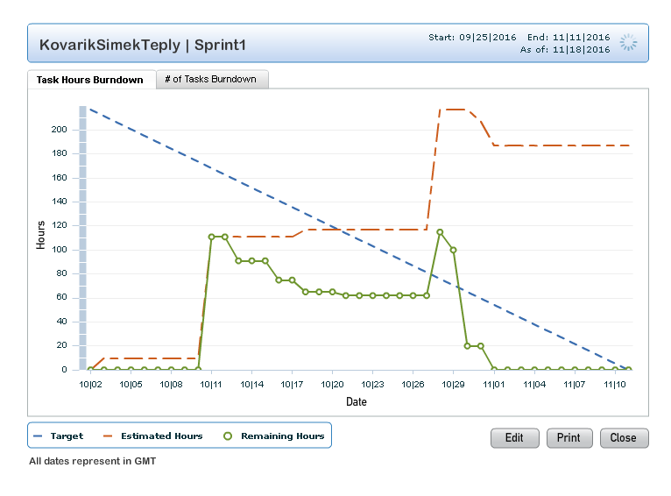

Obrázek 1 - Burn down chart

# **Sprint 2**

## **Postup prací ve Sprintu 2**

V týdenním „volnu“ byl vytvořen Sprint 1 Review, Sprint 1 Retrospictive a Prezentace.   
21.11 2016 proběhlo seznámení našeho projektu s členy ostatních vývojových týmů. Tentýž den byl zahájen Sprint 2.

1. Iterace: Import dat (docházky XML)

Komentář: Iterace se stihla včas.

28. 11. 2016 proběhl týdenní SUM 1

1. Iterace: Export dat (docházky XML)

Komentář: Iterace se stihla včas. Bylo doděláno rozšíření pro SQL Server 2014 Express

(Visual Studio 2015).

5. 12. 2016 proběhl týdenní SUM 2

1. Iterace: Zobrazování statistik

Komentář: Kvůli naplánování malého počtu úloh, začala práce i na 4. iteraci

12. 12. 2016 proběhl týdenní SUM 3

1. Iterace: Záloha, výmaz DB

Komentář: Byla dokončena započatá práce. Proběhla také příprava projektu na prezentaci.

19. 12. 2016 proběhl týdenní SUM 4. Prezentace finálního Projektu zákazníkovi.

**Závěr z prezentace**: Byla nalezena chyba (Exception Messsage Box) při importu jiného souboru, než „.xml“ (nesprávný formát) – Bude opraveno.

Celkově se zákazníkovi projekt líbil.

1. Iterace: Tvorba uživatelské a admin. dokumentace, shrnutí projektu, finalizace úložiště

Komentář: Byly dopředu, tj. před prezentací zákazníkovi, vytvořeny projektové dokumentace (uživatelská a administrátorská). Iterace stále dobíhá. Bude připravena prezentace finálního produktu pro ostatní vývojové týmy.

**Proběhne 2. 1. 2017**

## **Dokončené práce ve Sprintu 2**

Ve Sprintu 2 se týmu podařilo ve stanoveném čase vypracovat všechny úkoly. A utratit za ně 110 člověkohodin.

## **Nedokončené práce ve Sprintu 1**

Nepředpokládají se.

## **Co se nepovedlo ve Sprintu 2**

* Ve službě seenowdo jsme zaregistrovali problém s vykreslováním Burndown grafu, v průběhu Sprintu 2 byl problém vyřešen ze strany autorů seenowdo.

## **Interakce týmu**

Postupem času byly vytvořeny Issues na GitHubu, pro lepší komunikaci problémů v implementaci. Proběhly celkem 4 stand-up meetingy.

## **Burndown chart**

Graf je téměř ideální, scrum-master hlídal hladký průběh grafu.

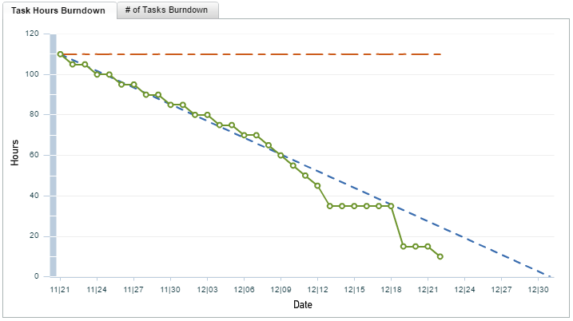

Obrázek 1 - Burndown chart (Hours)

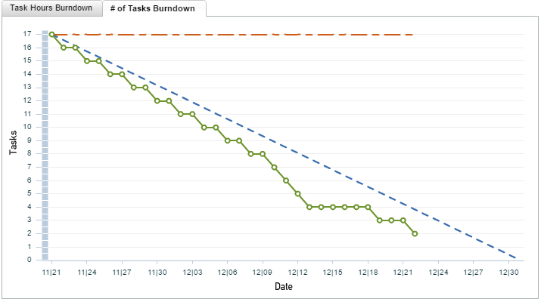

Obrázek 2 - Burndown chart (Tasks)

# **Závěr**

## **Time management**

První Sprint se moc nepovedl, zatímco druhý je dokonalý. Vše je vidět výše.

Na práci jsme spotřebovali:

|  |  |
| --- | --- |
| Sprit 1 | 187 člověkohodin |
| Sprint 2 | 110 člověkohodin |
| Celkem | **297 člověkohodin** |

Tabulka 1- spotřeba hodin

## **Hodnocení metodiky Scrum**

Zjistili jsme, že je poměrně těžké odhadovat hodiny pro práci na TASKcích, ale naše odhady byly vesměs dobré. Projektová metodika Scrum se nám zalíbila

## **Hodnocení Projektu**

Projekt byl vytvořen podle očekávání v zadaném terínu.